使用说明书
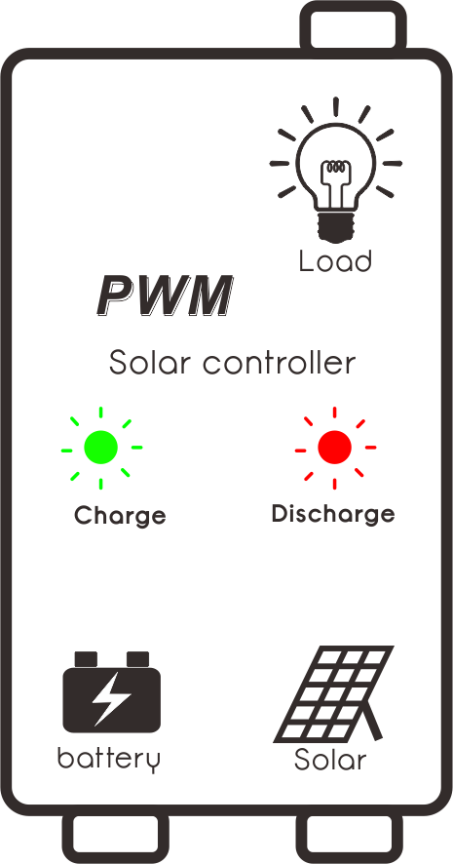
安全使用建议
- 本控制器为6V/12V自动适应，首次安装时，请确保电池有足够的电压，以便控制器能够识别为正确的电池类型。
- 将控制器尽量靠近电池安装，以避免电线过长造成压降，影响正常电压判断。
- 本控制器只适用于各种铅酸电池（包括开口，密封，胶体等），请勿使用于其他电池（包括锂电池，镍氢电池等）。
- 本控制器只能使用光伏板作为充电源，请勿使用直流或其他电源作为充电源。
- 本控制器运行的时候会发热，请注意将控制器安装在平整，通风良好的表面。
产品特点
- 采用工业级主控芯片。
- LED显示，断电记忆功能，IP57防护等级。
3.完整的四阶段PWM充电管理。
4.内置过流/短路保护，开路保护，反接保护，均为自恢复型，不损伤控制器。
5.双MOS防倒灌电路，超低发热量。
系统连接
- 将蓄电池正负极按图示接入控制器，控制器将会自动检测蓄电池电压，并依据检测到的电池电压进行系统类型识别。
- 将负载正负极按图示接入控制器，主要不要反接。
- 将太阳能板按图示接入控制器。
注意：请严格按照以上顺序进行接入，否则可能会损坏控制器。
拆卸顺序与接线顺序相反。
运行模式
本系列控制器的运行模式为出厂内置，详细的运行模式请与当地经销商联系。
控制器内置的运行模式可能为以下任意一种：

模式 | 运行模式
光控+时控 | 光控打开负载+1-13小时延时关闭
纯光控 | 天黑打开负载，天亮关闭负载（有延时）
系统模式 | 负载24小时打开（除非电池低电保护）

故障指南
异常现象 | 可能原因 | 解决办法
阳光充足，充电指示灯不亮 | 光伏板开路或反接 | 重新连接好光伏板
负载指示灯不亮 | 模式设置错误 | 重新设置
负载指示灯不亮 | 电池电压太低 | 重新充电
负载指示灯慢闪 | 负载过流 | 减小负载功率
负载指示灯快闪 | 短路保护 | 移除短路，自动恢复
控制器不亮 | 电池电压太低/反接 | 更换电池/检查反接

技术参数

型号 | 5A-12V  系统模式 | 5A-12V-L  纯光控模式 | 5A-12V-8H  光控+时控
系统电压 | 6V/12V 自适应
额定充电电流 | 5A
额定放电电流 | 5A
最高光伏电压 | 22V
充电回路压降 | <0.2V
放电回路压降 | <0.25V
提升充电压 | 14.6V
直充电压 | 14.5V
恒压充电压 | 14.2V PWM
浮充电压 | 13.8V
充电恢复电压 | 13.0V
放电截止电压 | 11.2V
放电恢复电压 | 12.6V
待机电流 | <10mA
光控开灯阀值 | 光伏板8V（光控开灯延时10s）
光控关灯阀值 | 光伏板8V（光控关灯延时60s）
温度补偿 | N/C
工作温度 | -35~+60 ℃
尺寸/重量 | 60x25x18mm/50g

*红色字体标记电压仅对应12V系统，如使用6V系统，请/2.
*产品规格如有更改，怒不另行通知。
User’s Manual
SAFETY INSTRUCTIONS 1.Make sure your battery has enough voltage for the controller to recognize the battery type before first installation.
2.The battery cable should be as short as possible to minimize loss.
3.The regulator is only suitable for lead acid batteries: OPEN,AGM, GEL
it is not suited for nickel metal hydride, lithium ions or other batteries.
4.The charge regulator is only suitable for regulating solar modules. Never connect another charging source to the charge regulator.
PRODUCT FEATURES
1.Build-in industrial micro controller.
2.LED display,auto memory function,IP57 protection.
3.Fully 4-stage PWM charge management.
4.Build-in short-circuit protection,open-circuit protection,reverse protection,over-load protection.
5.Dual mosfet Reverse current protection ,low heat production.
SYSTEM CONNECTION
- Connect the battery to the charge regulator - plus and minus.it will auto adapt the battery type.
2.Connect the photovoltaic module to the regulator - plus and minus.
3. Connect the consumer to the charge regulator - plus and minus.
The reverse order applies when deinstalling!
An improper sequence order can damage the controller!

SYSTEM MODE
The mode has been set inside the controller before exit the factory.Do ask for further more information from your distributor.

mode | description
Light-open+delay | Load on after sunset and closed after 1-13hour
D2D | Dusk to Dawn（have delay）
System | Load always output（unless battery is low）

TROUBLE SHOOTING
Situation | Probable cause | Solution
Charge LED not on when sunny | Solar panel opened or reversed | Reconnect
Load LED off | Mode setting wrong | Set again
Load LED off | Battery low | recharge
Load LED slow flashing | Over load | Reduce load watt
Load LED slow flashing | Short circuit protection | Auto reconnect
Power off | Battery too low/reverse | Check battery/connection

TECHNICAL PARAMETER

MODEL | 5A-12V | 5A-12V-L | 5A-12V-8H
Batt voltage | 6V/12V auto adapt
Charge current | 5A
Discharge current | 5A
Max Solar input | 22V
Charge drop | <0.2V
Discharge drop | <0.25V
Equalization | 14.8V
Bulk | 14.5V
Acceptance | 14.2V PWM
Float | 13.8V
Charge reconnect | 13.0V
Discharge stop | 11.2V
Discharge reconnect | 12.6V
Self-consume | <10mA
Voltage of open light | Solar panel 8V（delay 10s）
Voltage of close light | Solar panel 8V（delay 60s）
Temperature  compensation | N/C
Operating temperature | -35~+60 ℃
Size/Weight | 60x25x18mm/50g

*all red color voltage /2 while using 6V system.
*Product specifications are subject to change without prior notice.

